在DCell网络中进行不相交路实验。

在1号机和3、4、7和10号机进行试验

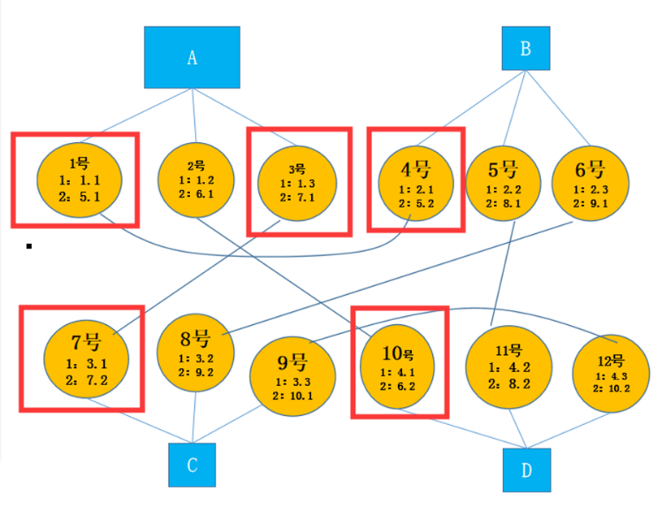

将“1号机”文件夹的文件部署到1号机上去，只需要将4个1.25G的数据分别放到4个文件夹的“data1、“data2”、“data3”和“data4”文件夹中。

先将3、4、7和10号机的DCell-disjoint-server.py文件运行在3、4、7和10号机上；

然后将“1号机”上的4个DCell-disjoint-client.py和cpu-percent.py运行在1号机上，

其他的都不用改，我都改好了。

实验进行3次，完成后，将cpu和time数据发给我。